聯合新聞稿
【告別核電、風光明媚】
427廢核遊行宣告： 一起跟核電說掰掰 迎接風與光的再生能源時代

2019廢核遊行於4月27日下午在台北、高雄兩地登場，遊行主題是「告別核電、風光明媚」，今年是廢核關鍵年，在經歷去年公投的反挫之後，核電的存廢再度成為社會爭議焦點，全國廢核行動平台表示，如果任由核電集團在下次選舉再度操弄擁核公投，台灣將在國際能源競爭上嚴重倒退，民間為了堅持再生能源與環境轉型的方向，拒絕核電利益的復辟，反核運動再度集結，今年遊行發起、協力團體高達147個，跨越不同領域的民間組織大集結，呼籲社會重新關注核電的風險與危害。

今年遊行將訴求化為簡單明瞭的口號，「告別10%核電、落實綠能減煤」「廢除危險核四、退役老舊核電」，指的是為了核安，老舊的核一、二、三廠執照到期後不該再延長，工程弊端頻傳尚未興建完成的核四廠也該廢除，核電不過僅佔台灣電力10%，絕非無法取代的能源方式，如果要同步降低燃煤火力，替代方案是綠能而非核能，因此提出「綠能百分百、轉型趁現在」「核能出去、綠能進來、守護台灣未來」，因爲當再生能源發展的越快越多，燃煤才可以減少的越多，國際上減少核電與燃煤最有效的方式就是發展再生能源，國際企業也都朝向綠能百分百（RE100） 作為目標。最後提出「我要風光明媚、不要萬年核廢」「不能解決核廢、不要再用核電」是指無法處理的萬年核廢料，在沒有未找到最終處置場之前，不應該不負責任地繼續使用核電。國際上能源發展的趨勢，一再證明再生能源可以取代核電，可以淘汰化石燃料的碳排及空污。朝著正確的方向走，才是臺灣能源轉型應該走的路。

遊行訴求：(一)告別10%核電、落實綠能減煤
(二)我要風光明媚、不要萬年核廢
(三)廢除危險核四、退役老舊核電
(四)不能解決核廢、不要再用核電
(五)綠能百分百、轉型趁現在（RE100 is happening now）
(六)核能出去、綠能進來、守護台灣未來

從核電在近代發展以來，已經一連發生了數次重大事故，核電並非如核工利益集團所宣稱的這麼安全，有1979年3月28日被評為第五級事件的三哩島核電廠事故，是美國核電歷史上最嚴重的一次事故，而如1986年4月26日蘇聯烏克蘭車諾比與2011年3月11日日本福島，皆為第七級事件，這類引起大規模輻射外洩的核災，範圍之廣、時間之久、為禍之烈都空前嚴重，土地被污染的代價都是以百年來計。台灣不該像福島、車諾比的民眾一樣，直到發生核災，才發現核電安全是個謊言。

核一、二廠周遭的居民，二、三十年來處於核安風險下；今年核一已開始除役，除役時間長達25年以上。核四廠從1980年提出計畫，38年來歷經十屆總統、三次政黨輪替，不斷重複停工、復工，至今仍未蓋好，興建期間又逢311福島核災，核四預算從原本1697億，四度追加已用掉2839億，雖已封存，政府仍編列維護預算。核四是個拼裝無底錢坑，因偷工減料、施工品質不佳、輕忽核安、經費暴增乃至官員收賄等問題，共被監院糾正六次、彈劾兩次，逕自違規核准變更設計1500多件，被開罰超過2290萬元。擁核方已提希望核四啟封商轉的公投，若要重啟，保守估計至少6~7年，還不保證可運轉。因此，北海岸與貢寮居民們將出席表達核電在我家的憤怒與亟待廢核的心聲。

台灣過去四十年使用核電，已製造出一萬八千多束高放射性廢棄物、21萬桶低放射性廢棄物，至今找不到一處核廢料最終處置場。一年核電，萬年核廢，八成民眾反對核廢料放自己的家鄉，顯示台灣使用核電，卻不負起責任處理核廢料的矛盾。蘭嶼島上還有10萬277桶核廢料，住在島上已37年，蘭嶼部落文化基金會董事長Syamen Womzas(夏曼威廉斯)表示，如果核廢料很安全，為什麼要放在蘭嶼？如果台灣人害怕核廢料，為什麼還要製造核廢料？蘭嶼核廢遷出不需公投，不管哪個政黨執政的政府都應該負責遷出蘭嶼。

今年遊行的主視覺，主題是「島嶼之心」，以3D立體影像圖作為第一視覺，民眾可以在那裏打卡。整場活動以太陽能板供電，全綠能主舞台。綠能展示區：以「生活Ｘ綠能」為主題，在凱道上創建了太陽能的體驗展區，讓民眾可以做綠能的生活體驗。節能展示區：以「親子Ｘ節能Ｘ居家」為主題，有大型展版與兒童繪本活動。

凱道上有「核你告別祈願牆」，事前已在網路上蒐集---一百種核你告別的照片輸出，可在此寫繪馬祈願卡，為台灣能源安全祈福。「親子漫畫除役牆」，講解除役流程的知識，讓民眾了解台灣用了40年的核電廠，已經開始進入除役階段了。還有「不能遺忘的記憶 福島Ｘ車諾比攝影展」，展示由日本戰地記者豐田直巳先生，以及台灣導演林龍吟先生的攝影作品，兩位皆是在核災後深入核災區，進行訪問以及拍攝工作。

參加遊行的團體與群眾從下午一時開始在凱道集結，於二點半一同出發，行經西門町、台北車站，最後再回到凱道，包括總統蔡英文與前行政院整賴清德都出現在遊行隊伍中。期間參與團體與民眾輪番上台發言，蘭嶼部落文化基金會董事長胡龍雄呼籲，政府除了須向原民道歉、落實轉型正義相關措施外，也應儘速針對蘭嶼核廢料貯存場處理暨補償條例等加以法制上的保障，他同時希望這段歷史能列入教科書中。

三月時響應全球「為氣候罷課(Fridays For Future)」學生氣候行動，而在桃園高中發起活動的曾韻安也上台表示，全球暖化是很迫切的的問題，能源轉型必須靠眾人的關注才能達成。她認為，能源議題的討論常被限縮，能源專家才有話語權，但議題討論應沒有門檻限制，她期待更多像自己一樣曾經膽怯的人，願意站出來為地球行動。

「它核他們的故事」發起人李若慈則表示，「它核他們的故事」在去年能源公投前由數位大學生發起，於公投前夕走訪四座核電廠周邊，才理解當地居民因核電廠所受到的包括環境、健康及迫遷等問題。他們在公投期間遭到擁核人士湧入粉專攻擊批評其濫情、缺乏科學論述，對此李若慈說：「核電廠存在就是會影響在地居民，應該以人文關懷與社會發展角度好好思考核能議題，科學並不能解決所有問題。」

歐巴桑聯盟秘書長何語蓉表示，在使用核電時，應優先考慮我們遺留給孩子的是什麼？把無法解決核廢料問題，留給下一代只是不公不義。

社民黨台北市大安區立委候選人范雲表示，非核家園是社民黨重要的核心價值，而核能只佔台灣能源結構10%，我們應對非核家園有信心。

時代力量黨主席邱顯智認為，台灣土地面積小，無法承受像車諾比、福島的核災事件，不應為了能源佔比10%的核電，讓人民暴露在高危險之中。

綠黨召集人、新竹縣議員余筱菁表示，綠黨始終站在第一線反對核能，堅決反核是綠黨永遠的立場。

民進黨秘書長羅文嘉表示，執政後的民進黨仍然以非核家園為目標，也持續處理核電廠所帶來的問題，發展綠能的方向及非核家園的立場絕對不會改變。

桃園在地聯盟、搶救大談藻礁行動聯盟召集人潘忠政表示，能源的議題上複雜，甚至會遇到價值觀衝突，如第三天然氣接收站的問題等，但對廢核的理想始終前後如一，我們持續期待、努力。

中台灣廢核無煤行動聯盟代表石毓菁呼籲，核能不是解決空污的好方法，運用比煤乾淨的天然氣做為綠能過度能源，積極發展綠能，並且做好節電，提升能源效率才是治本的方法。

臺灣健康空氣行動聯盟葉光芃表示，為了下一代，我們應該反核四、在還沒有處理好處置場前，不應該新建、續用核電廠。

主婦聯盟代表李姵璇分享，在生活中可以透過汰換老舊家電、更換LED燈等方式，節省電力、電費。

媽媽監督核電廠聯盟代表徐光蓉表示，核電廠無法因應氣候變遷，百分之百再生能源、提升能源效率才是環境永續的途徑。

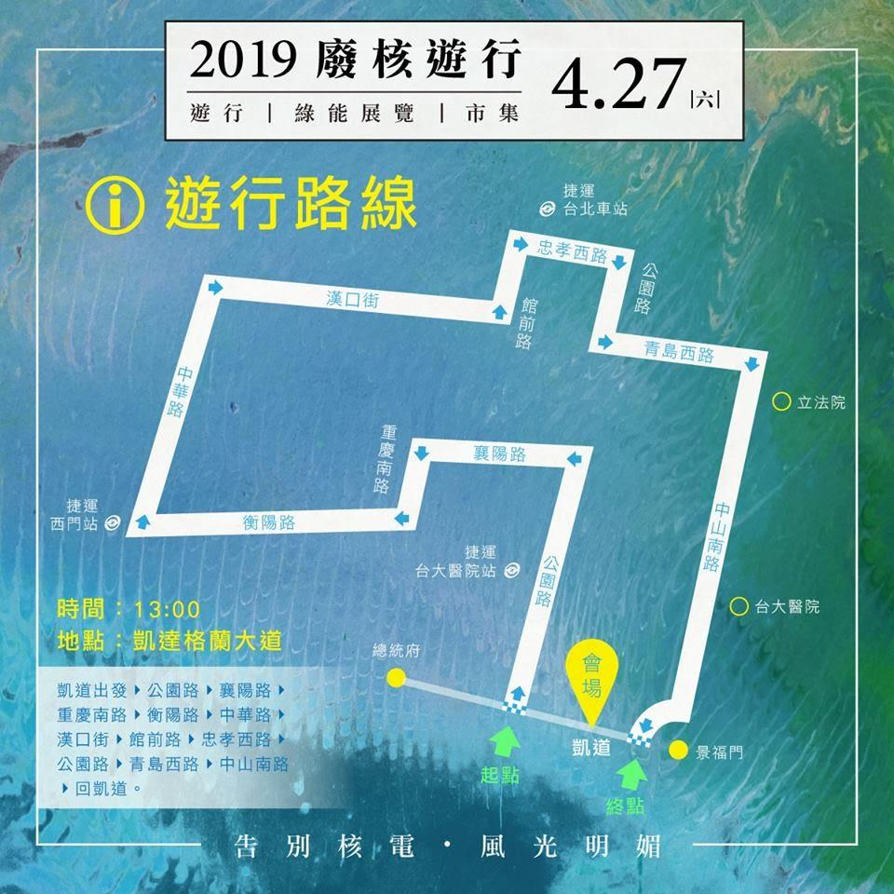
凱道遊行
時間：2019年4月27日(六)
13：00～18：00
地點：凱達格蘭大道
遊行路線：
凱道出發→右轉 公園路→左轉 襄陽路→左轉 重慶南路→右轉 衡陽路→右轉 中華路→右轉 漢口街→左轉 館前路→右轉 忠孝西路→右轉 公園路→左轉 青島西路→右轉 中山南路→回凱道

現場展覽特色：
主舞台：整場活動以太陽能板供電，全綠能主舞台。

綠能展示區：以「生活Ｘ綠能」為主題，由天泰能源集團策展，展示太陽能板設備、太陽能QA展版解說，創建了太陽能的體驗展區，讓民眾可以做綠能的生活體驗，蘆荻社大帶大家看到太陽能與生態、社區和公民參與共存的多元可能。

節能展示區：以「親子Ｘ節能Ｘ居家」為主題，互動式節能展版，台灣基礎電力知識一次搞懂，讓大家輕鬆掌握各種節能行動，省下電費又能環保救地球！有大型展版與兒童繪本活動

Ⅰ字展示區：包含四大主題
第一、為整場遊行的主視覺，主題是「島嶼之心」，以3D立體影像圖作為第一視覺，民眾可以在那裏打卡。

第二、「核你告別祈願牆」，事前已在網路上蒐集-一百種核你告別的照片輸出，可在此寫繪馬祈願卡。

第三、「親子漫畫除役牆」，講解除役流程的知識。

第四、「不能遺忘的記憶 福島Ｘ車諾比攝影展」，展示由日本戰地記者豐田直巳先生，以及台灣導演林龍吟先生的攝影作品，兩位皆是在核災後深入核災區，進行訪問以及拍攝工作。
NGO擺攤與表演：
主婦聯盟環保基金會主題為「蓋」下承諾，地球的未來我守護，以環保袋親子DIY以及反核標語徽章DIY活動，在責任未盡前，成為那雙緊握希望的手，邀請用你的雙手「蓋」下諾言，守護下一代的將來。DOMI 綠然能源透過『一減一加』理念，讓地球變更美好！「一減」：從生活上更換節能設備，減少碳排；「一加」：透過環境教育及親子綠樹派對，植入愛地球的小樹苗，DOMI娃娃也將到現場與民眾互動，並特別設計的造型節電定時器等多項環保商品，邀請大家一起用行動守護地球

「它核他們的故事」將在遊行攤位上藉由闖關遊戲，將團隊在公投前後到核電廠附近採訪的居民故事傳遞給大家。台灣再生能源推動聯盟將出動太陽能車，用太陽能電力在車內撥放車諾比核災的片段，並將用有獎徵答的形式。台灣環境資訊協會攤位將設計能源轉型連連看活動，提升民眾對於能源知識的認識。看守台灣從『能源使用』、『廢棄物處理』、『環境教育』傳遞台灣如何邁向永續的路徑和行動。綠色和平長會出動百分之百仿真北極熊模型，喚起大家對氣候變遷、全球暖化的重視，展開能源轉型、發展再生能源，才是真正能拯救地球的行動。

環境法律人協會除了主導親子漫畫除役牆的設計，也在攤位推出「除役知識十問十答大挑戰」，考驗民眾對除役的瞭解程度，只要參與就有機會獲得精美小禮物！生態關懷者協會/野薑花公民協會將介紹地熱發電，綠主張綠電合作社將說明如何靠公民力量集結的發電廠，用合作社模式一起集資購買綠電。親子共學將以親子互動遊戲、販賣能源桌遊，提升親子的能源知識。

還有精彩音樂表演，邀請了知名金曲獎最佳新人、阿美族歌手 以莉‧高露，音樂製作人 奇哥，台東達仁鄉排灣族土坂部落歌手 張威龍，知名爵士四重奏-台灣爵士首席薩克斯風手謝明諺、陳穎達、池田欣彌、林偉中。
發起團體（36個）：地球公民基金會、綠色公民行動聯盟、環境法律人協會、台灣環境資訊協會、台灣環境保護聯盟、媽媽監督核電廠聯盟、台灣蠻野心足生態協會、台灣再生能源推動聯盟、台灣千里步道協會、主婦聯盟環境保護基金會、綠色和平、台灣主婦聯盟生活消費合作社、宜蘭人文基金會、人禾環境倫理發展基金會、中台灣廢核無煤行動聯盟、台灣健康空氣行動聯盟、黑潮海洋文教基金會、鹽寮反核自救會、北海岸反核行動聯盟、台東廢核反核廢聯盟、蘭嶼部落文化基金會、台灣同志諮詢熱線協會、勵馨社會福利事業基金會、台灣勞工陣線協會、台灣永社、台灣親子共學教育促進會、青少年發聲網、社區大學全國促進會、台灣多元教育家長協會、新北市愛鄉協會、桃園在地聯盟、高雄市美濃愛鄉協進、經濟民主連合、台灣人權促進會、吳俊達律師事務所、明心法律事務所

協力團體（113個）：台灣環境輻射走調團、彰化縣環境保護聯盟、看守台灣協會、台灣農村陣線、環境權保障基金會、主婦聯盟環境保護基金會臺中分會、爸爸非核陣線、新北市庶民發電學習社區合作社、搶救大潭藻礁行動聯盟、爭好氣聯盟、守護宜蘭工作坊、彰化縣海岸保育行動聯盟、台灣西海岸保育聯盟、彰化縣綠色資源人文保育協會、台灣媽祖魚保育聯盟、國際珍古德教育及保育協會中華民國總會、台灣樹人會、台灣青年綠人協會 Taiwan Young Green 、生態關懷者協會、350 Taiwan、台灣公民自主發電行動聯盟、婦女新知基金會、性別平等教育大平台、生育改革行動聯盟（生動盟）、台灣性別平等教育協會、台灣伴侶權益推動聯盟、台灣非營利組織產業工會、社團法人台灣國際勞工協會、桃園市社會工作人員職業工會、臺中市社會工作服務產業工會籌備小組、南投縣社會工作人員職業工會籌備小組、高雄市社會工作人員職業工會、台灣職業安全健康連線、工殤協會、社團法人台灣都市更新受害者聯盟、台灣反迫遷連線、OURs專業者都市改革組織、松菸護樹志工團、青年樂生聯盟、大觀事件自救會、塭仔圳反迫遷連線、龍埔里反迫遷自救會、反西港外環道不當開闢自救會、台灣土地正義行動聯盟、激進工作室 RADICAL STUDIO 、台灣共生青年協會、獨立青年陣線、台灣制憲基金會、陳文成博士紀念基金會、鄭南榕基金會、台灣教授協會、台灣北社、人本教育文教基金會、青平台基金會、歷史教師深根聯盟、世新大學社會發展研究所、台灣教師聯盟、蘆荻社區大學、台北市文山社區大學、羅東社大、北北新巢、樂活台灣協會、台灣社區實踐協會、桃園護樹行動聯盟、好民文化行動協會、中台灣公民行動陣線、臺中市全面罷免協會、彰化縣磺溪文化永續協會、台灣藍色東港溪保育協會、苑裡掀海風、花東發聲台、在地深蹲協會、民間司法改革基金會、廢除死刑推動聯盟、人權公約施行監督聯盟、台灣無辜者行動聯盟、割闌尾計畫、台灣媒體小農協會、人民作主志工團、島國前進、臺灣守護民主平台、它核他們的故事、台大大新社、台大大陸社、台灣大學台語文社、台大意識報、師大暗暝合作社/Amya Ha̍pchok Sa/ mm Ha̍pchok Siā、北大翻牆社、北大尋寶社、靜宜尋根樹、亞大不學無術丈量室、東海灰社、東海人間工作坊、國立暨南國際大學拾事社、中正牧夫們、中山放狗社、東華烏頭翁社、台中女中鳴青社會研究社、明道烏水陣線、原住民族青年陣線、台灣原住民族政策協會、台灣動物社會研究會、台北律師公會環境法委員會、義謙法律事務所、永信法律事務所、全穎法律事務所、蔡志揚律師事務所、本全律師事務所、政衡法律事務所、台灣陪審團協會、月見學習農園、前衛出版社、PLURS電音反核陣線

主辦單位─全國廢核行動平台：2013 年 309 全國廢核大遊行，北中南東共有超過 22 萬人上街要求終結核四、核電歸零。遊行結束後，數百個民間團體為串起台灣自主的公民社會力量，共同組成了「全國廢核行動平台」。廣招環保、人權、工運、教育、性別、社福...等各領域的公民團體， 以「團體」作為成員單位，但不包含政黨組織，現已有超過兩百個公民團體加入。

新聞聯絡人：綠色公民行動聯盟專員呂伊庭 0978-010-792
地球公民基金會公關活動組長陳雅晶 0955-679-070
全國廢核行動平台發言人崔愫欣 0939-121-981

